校外用户网上缴费流程图

1、登录网址: http://pay.nju.edu.cn
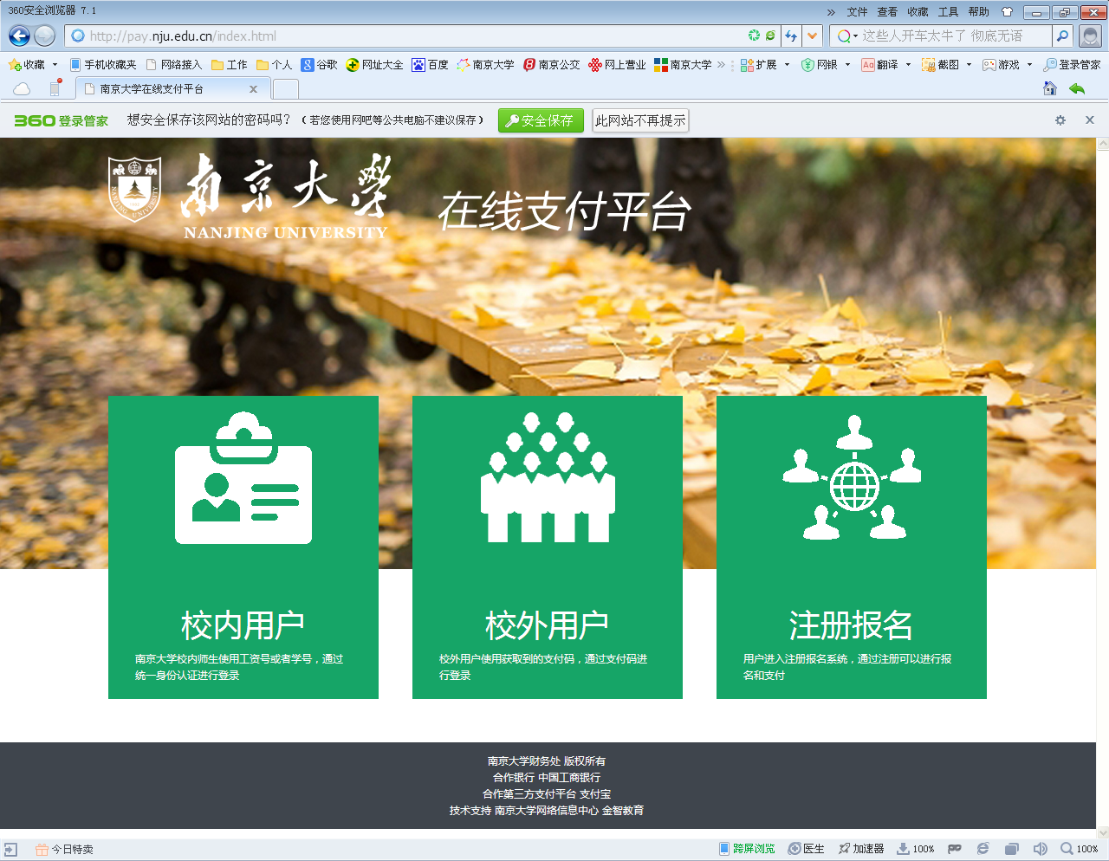

2、点中间“校外用户”，使用支付码或手机号码登录。
2.1支付码登录缴费
输入支付码，点击登陆进行缴费操作。
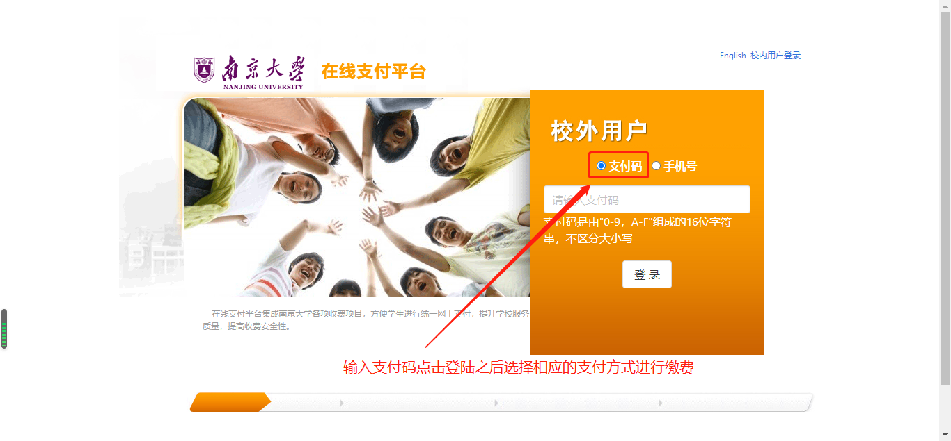
2.2手机验证码登录获取支付码进行缴费
选择“手机号”-输入手机号、验证码、短信验证码之后，点击查询。
信息校验成功后会出现人员编号、姓名、收费名称、支付码以及支付状态，根据需要缴费的收费项目进行缴费。
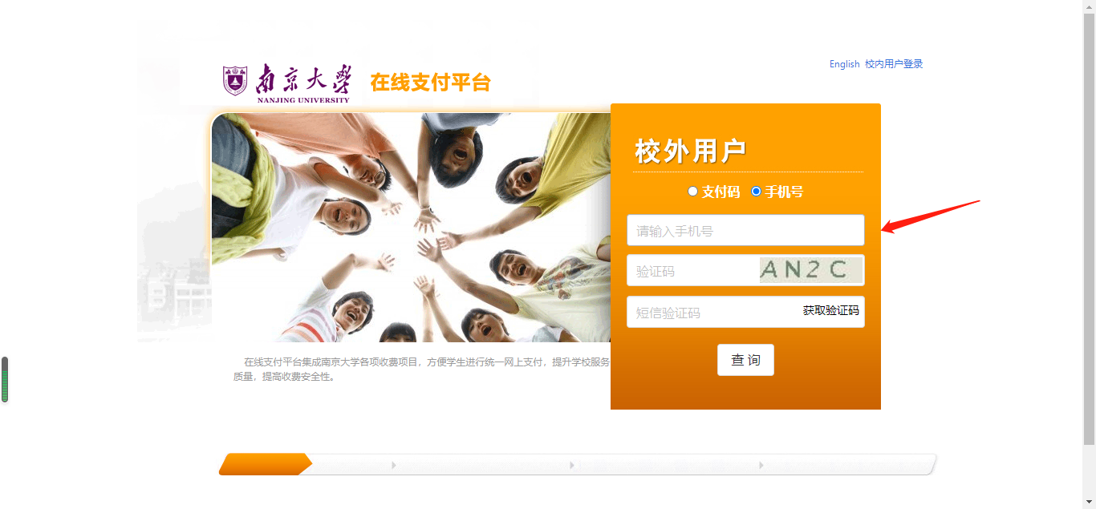

3、登录校外用户后，核对“票据抬头”信息，务必将手机号和邮箱信息补充完整，硕士费电子发票将自动发送至所填写的邮箱，也可在7个工作日后，再次登录获取电子发票，将“电子票据信息”补充完整后，点击“确定”，支付码（密码）见附件。
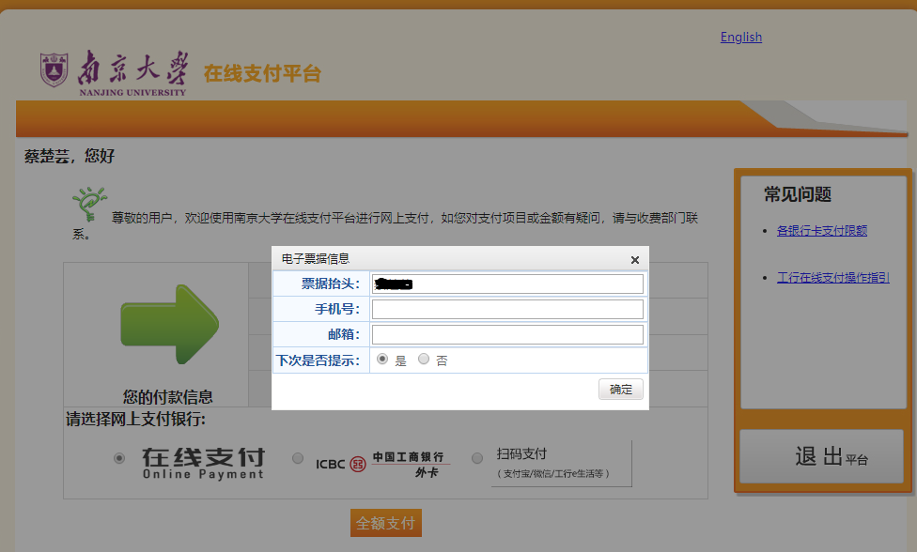
4、因第三方支付平台系统维护， “银联在线支付”功能暂时关闭，即无法通过银行网银转账支付，务必选择“扫码支付”（微信、支付宝扫码支付功能可正常使用）完成缴费。
